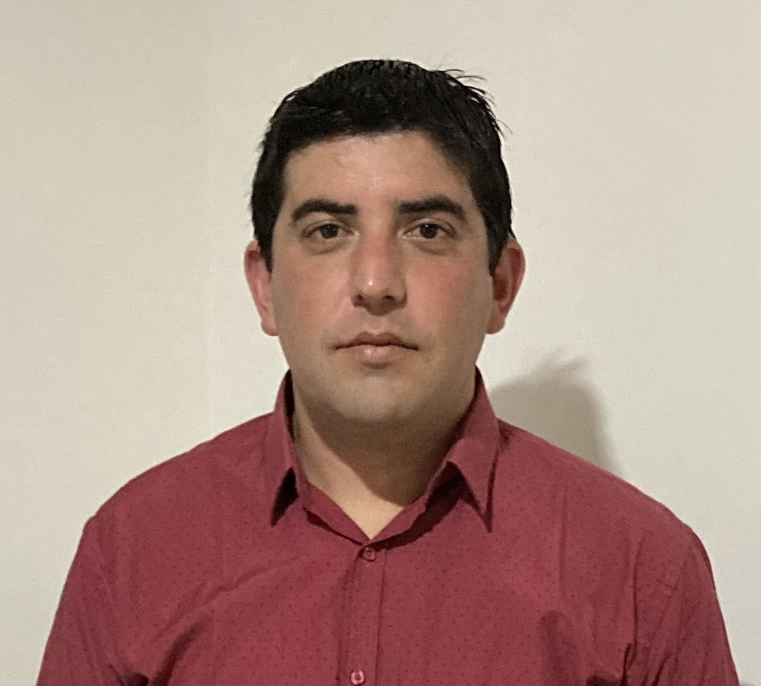
Gastón Sequeira López  Morales Arrillaga 960 – Minas - Lavalleja.  099 716 872  sequeira.gaston@gmail.com

Experiencia: | LOCUCIÓN COMERCIAL (1999-2021)  Marcas: Creditel, Lolita, Prevenir, Pedidos Ya, Librería Pocho, Productos Porcinos 2 Carlitos, Óptica Bourdá, Credicompras, Óptica del Sol, ECO Lavalleja, entre otros.  - Locuciones para la Agencia de Comunicación Más Ventas, dirigida por Alfredo Villalba, publicidades que fueron emitidas en Canal 12, Canal 10 y en Fox Sport.  CONDUCCIÓN – LOCUCIÓN – OPERADOR (1999-2021) Radio  -CW 43 Radio Lavalleja: operador locutor, integrante del equipo deportivo, cumpliendo funciones de coberturas deportivas y como locutor comercial de fútbol.  -CW 54 Emisoras del Este: locutor comercial de fútbol.  -90.7 FM Nosotros: equipo deportivo “Oral Sport”, comentarista y locutor comercial de fútbol.  -100.1 FM Digital: actualmente operador locutor, conductor del programa “Puesta a Punto”, programación musical y publicitaria de la radio.  -CX 12 Oriental: actualmente me desempeño como segundo locutor de fútbol en el equipo deportivo de “Fútbol Al Máximo” de Máximo Goñi.  PERIODISTA –INFORMATIVISTA (2008-2021) Televisión  -Canal 2 De las Sierras (Minas Cable Visión): relator de fútbol.  Vivo Canal 3:  -Periodista-Notero-Informativista. Coberturas periodísticas, Móviles en vivo del Informativo Central y conductor de la segunda hora del Informativo Central.  -Conducción y producción de dos temporadas del programa cultural “Detrás de las Sierras”, dedicado a la historia del departamento de Lavalleja.  -Conducción del programa deportivo “Tiempo de Juego” que se emitió en simultáneo a través de Vivo Canal 3 y de 93.3 Por Siempre FM.  REDACTOR DE DEPORTES (2008-2015) Diario  Responsable de Deportes de Diario Serrano, debiendo cubrir todo lo vinculado al deporte, a cargo de las dos páginas diarias dedicadas a ello, además del suplemento deportivo de los días lunes.  CONGRESOS Y EVENTOS (2006-2014)  -Maestro de Ceremonias en Congresos y Eventos.  -Secretario y coordinador de personal para las empresas: Personas; IR Soluciones Empresariales y Perspectiva, en congresos nacionales e internacionales.
Formación | Secundaria Completa Liceo Nº1 Fabini.  Curso de Periodismo General. Profesor Zelmar Lisardi.  Periodismo Deportivo Profesional en IPEP  Curso de Informática Operador Office Profesional.  Entrenamiento de la voz – Locución Integral. Silvana Lombardini.

Referencias | - Mauricio Pereira (Director FM Digital) (044) 26084  - Gonzalo Brun (Gerente Vivo TV) (099) 379 187  - Rosario Caraballo (Diario Serrano) (099) 840 293  - Alfredo Villalba (Director IU Industria Uruguaya) (099) 680 605

